

**АДМИНИСТРАЦИЯ**

**НЕФТЕЮГАНСКОГО РАЙОНА**

**постановление**

|  |  |
| --- | --- |
| 22.05.2020 | № 671-па |
|  |

г.Нефтеюганск

О подготовке документации по планировке межселенной территории Нефтеюганского района для размещения объекта: «Техническое перевооружение Напорного нефтепровода ДНС-3-ЦППН-2 Усть-Балыкского месторождения»

В соответствии со статьей 45, пунктом 16 статьи 46 Градостроительного кодекса Российской Федерации, Федеральным законом от 06.10.2003 № 131-ФЗ   
«Об общих принципах организации местного самоуправления в Российской Федерации», Уставом муниципального образования Нефтеюганский район, постановлением администрации Нефтеюганского района от 15.10.2018 № 1732-па-нпа «Об утверждении порядка подготовки документации по планировке территорий, разрабатываемой на основании решения Главы Нефтеюганского района и порядка принятия решений об утверждении документации по планировке территории Нефтеюганского района», на основании заявления общества с ограниченной ответственностью «Научно-исследовательский институт проектирования» (далее – ООО «НИИпроект») от 14.04.2020 № 809 п о с т а н о в л я ю:

1. Подготовить проект планировки и проект межевания территории (далее – Документация) для размещения объекта: «Техническое перевооружение Напорного нефтепровода ДНС-3-ЦППН-2 Усть-Балыкского месторождения» (приложение № 1).
2. Утвердить задание на разработку документации по планировке территории для размещения объекта: «Техническое перевооружение Напорного нефтепровода ДНС-3-ЦППН-2 Усть-Балыкского месторождения» (приложение № 2).
3. Рекомендовать ПАО «НК «Роснефть» осуществить подготовку Документации для размещения объектов, указанных в пункте 1 настоящего постановления, и представить подготовленную Документацию в комитет   
   по градостроительству администрации Нефтеюганского района на проверку.
4. Комитету по градостроительству администрации Нефтеюганского района (Крышалович Д.В.):
   1. Организовать учет предложений от физических и юридических лиц   
      о порядке, сроках подготовки и содержании Документации.
   2. Осуществить проверку подготовленной на основании настоящего постановления Документации в течение двадцати рабочих дней со дня поступления Документации в комитет по градостроительству администрации района   
      на соответствие требованиям пункта 10 статьи 45 Градостроительного кодекса Российской Федерации.
5. Настоящее постановление подлежит опубликованию в газете «Югорское обозрение» и размещению на официальном сайте органов местного самоуправления Нефтеюганского района.
6. Контроль за выполнением постановления возложить на директора   
   департамента имущественных отношений – заместителя главы Нефтеюганского   
   района Бородкину О.В.

Глава района Г.В.Лапковская

Приложение № 1

к постановлению администрации

Нефтеюганского района

от 22.05.2020 № 671-па

СХЕМА

размещения объекта: «Техническое перевооружение Напорного нефтепровода   
ДНС-3-ЦППН-2 Усть-Балыкского месторождения»

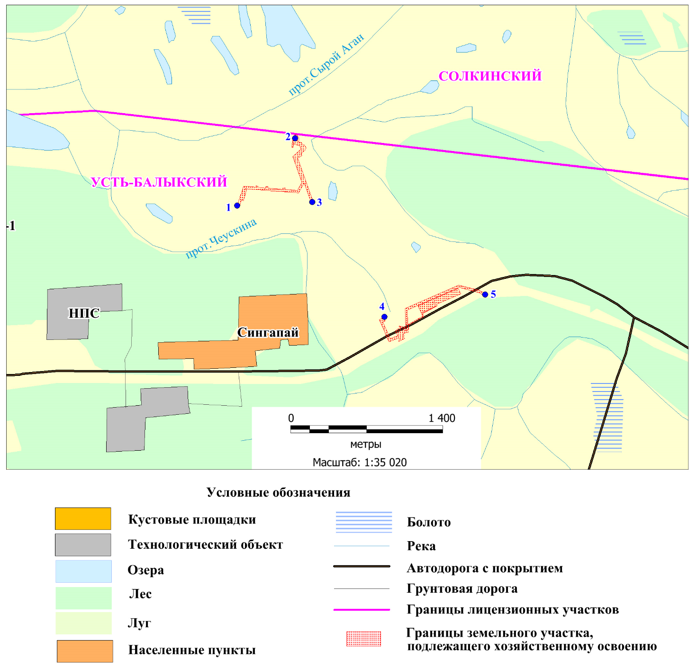

Приложение № 2

к постановлению администрации

Нефтеюганского района

от 22.05.2020 № 671-па

Задание

на разработку документации по планировке территории

**«**Техническое перевооружение Напорного нефтепровода ДНС-3-ЦППН-2   
Усть-Балыкского месторождения**»**

|  |  |
| --- | --- |
| **Наименование позиции** | **Содержание** |
| 1. Вид разрабатываемой документации по планировке территории | Проект планировки территории. Проект межевания территории |
| 1. Инициатор подготовки документации по планировке территории | ПАО «НК «Роснефть», 115035, г. Москва, Софийская набережная, 26/1  ИНН: 7706107510 КПП: 770601001 |
| 1. Источник финансирования работ по подготовке документации по планировке территории | За счет собственных средств ПАО «НК «Роснефть» |
| 1. Вид и наименование планируемого к размещению объекта капитального строительства, его основные характеристики | Полное наименование объекта: «Техническое перевооружение Напорного нефтепровода ДНС-3 - ЦППН-2 Усть-Балыкского месторождения». Приложение №1 Вид и наименование планируемого к размещению объекта капитального строительства, его основные характеристики |
| 1. Населенные пункты, поселения, городские округа, муниципальные районы, в отношении территорий которых осуществляется подготовка документации по планировке территории | Муниципальное образование Нефтеюганский район Ханты-Мансийского автономного округа – Югры Тюменской области |
| 1. Состав документации по планировке территории | Документацию по планировке территории выполнить в соответствии с постановлением Правительства Российской Федерации от 12 мая 2017 года №564 «об утверждении положения о составе и содержании проектов планировки территории, предусматривающих размещение одного или нескольких линейных объектов»  в том числе:  - Проект планировки территории и проект межевания территории. Основная часть;  - Проект планировки территории и проект межевания территории. Материалы по обоснованию. |

Приложение № 1  
к заданию на разработку документации

по планировке территории

**Основные технические характеристики планируемых воздушный линий электропередачи (ВЛ)**

|  |  |  |  |  |  |
| --- | --- | --- | --- | --- | --- |
| **Наименование** | **Напряжение, кВ** | **Марка провода** | **Тип опор** | **Тип изоляции** | **Протяженность, км** |
| ВЛ 6 кВ в габаритах 6 кВ  на узел УП №308 (линия 1) | 6 | АС-120-19 мм2 | Унифицированные стальные нормальные опоры | Стеклянная | 0,658 |
| ВЛ 6 кВ в габаритах 6 кВ на узел УП №308 (линия 2) | 6 | АС-120-19 мм2 | Унифицированные стальные нормальные опоры | Стеклянная | 1,238 |
| ВЛ 6 кВ в габаритах 6 кВ на узел УП №307 (линия 1) | 6 | АС-120-19 мм2 | Унифицированные стальные нормальные опоры | Стеклянная | 0,408 |
| - ВЛ 6 кВ в габаритах 6 кВ на узел УП №307 (линия 2) | 6 | АС-120-19 мм2 | Унифицированные стальные нормальные опоры | Стеклянная | 1,019 |